Liceul Tehnologic T.F.,,Anghel Saligny’’ – Simeria

Catedra de matematică Anul școlar 2018 - 2019

**Examen pentru încheierea situației școlare pe semestrul I**

**Clasa a XII – a seral**

**Biletul nr. 1**

**Subiectul 1.a)** Dați exemplu de matrice linie.

**b)** Efectuați produsul matricelor A =  și B =.

**Subiectul 2.** Rezolvați ecuația



**Președinte/Director, Profesori examinatori,**

**1.**

**2.** Cosma Teodora

Liceul Tehnologic T.F.,,Anghel Saligny’’ – Simeria

Catedra de matematică Anul școlar 2018 - 2019

**Examen pentru încheierea situației școlare pe semestrul I**

**Clasa a XII – a seral**

**Biletul nr. 2**

**Subiectul 1. a)** Dați exemplu de matrice coloană. **b)** Calculați tr(A), știind că A = .

**Subiectul 2.**

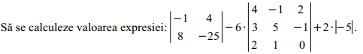

**Președinte/Director, Profesori examinatori,**

**1.**

**2.** Cosma Teodora

Liceul Tehnologic T.F.,,Anghel Saligny’’ – Simeria

Catedra de matematică Anul școlar 2018 - 2019

**Examen pentru încheierea situației școlare pe semestrul I**

**Clasa a XII – a seral**

**Biletul nr. 3**

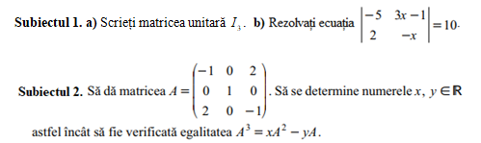

**Președinte/Director, Profesori examinatori,**

**1.**

**2.** Cosma Teodora

Liceul Tehnologic T.F.,,Anghel Saligny’’ – Simeria

Catedra de matematică Anul școlar 2018 - 2019

**Examen pentru încheierea situației școlare pe semestrul I**

**Clasa a XII – a seral**

**Biletul nr. 4**



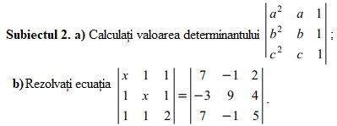

**Președinte/Director, Profesori examinatori,**

**1.**

**2.** Cosma Teodora

Liceul Tehnologic T.F.,,Anghel Saligny’’ – Simeria

Catedra de matematică Anul școlar 2018 - 2019

**Examen pentru încheierea situației școlare pe semestrul I**

**Clasa a XII – a seral**

**Biletul nr. 5**

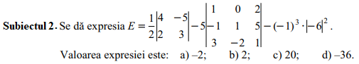

**Președinte/Director, Profesori examinatori,**

**1.**

**2.** Cosma Teodora